УДК 519.6, 51-76

Эволюция сообществ стратегий при наличии источников
А. В. Приймак, В. В. Яновский
Харьковский национальный университет
имени В. Н. Каразина, пл. Свободы, 4, 61000, Харьков, Украина
Институт монокристаллов, Национальная
Академия Наук Украины, пр. Науки, 60, 61001 Харьков, Украина
Рассмотрена эволюция популяции стратегий, ограниченных только глубиной памяти, при наличии источников стратегий разной глубины памяти. Показано, что глубина памяти и сложность стратегий являются эволюционно выгодными. Установлены свойства стратегий, формирующих стационар. Показано, что во всех случаях агрессивность стратегий падает и на стационарной стадии все стратегии имеют нулевую агрессивность по отношению друг к другу. Это свойство можно использовать в качестве принципа отбора стратегий. Показана связь между агрессивностью и количеством очков на ход стратегии. Чем выше агрессивность, тем меньше очков эволюционных преимуществ на ход стратегии.
Ключевые слова: эволюция, популяция, стратегия, сложность, кооперация.
Розглянуто еволюцію популяції стратегій, обмежених тільки глибиною пам'яті, при наявності джерел стратегій різної глибини пам'яті. Показано, що глибина пам'яті і складність стратегій є еволюційно вигідними. Встановлено властивості стратегій, які формують стаціонар. Показано, що у всіх випадках агресивність стратегій падає і на стаціонарній стадії всі стратегії мають нульову агресивність по відношенню один до одної. Цю властивість можна використовувати в якості принципу відбору стратегій. Показано зв'язок між агресивністю і кількістю очок на хід стратегії. Чим вище агресивність, тим менше очок еволюційних переваг на хід стратегії.
Ключові слова: еволюція, популяція, стратегія, складність, кооперація.
The evolution of population of the strategies, limited only by the memory depth, in the presence of the sources of strategies of different memory depths has been considered. It has been shown that the memory depth and the complexity of strategies are evolutionarily beneficial. The properties of the strategies which form the stationary state have been established. It has been shown that the aggressiveness of the strategies falls in all cases and at the stationary stage all strategies have zero aggressiveness in relation to each other. This property can be used as the strategy selection principle. The relation between the aggressiveness and the number of points for a strategy move has been shown. The higher the aggressiveness, the fewer points of evolutionary advantage the strategy has.
Key words: evolution, population, strategy, complexity, cooperation.

1. Введение
Эволюция сложных биологических систем привлекает большое внимание, начиная с работы Ч.Дарвина [1]. Теория игр [2-4] обеспечивает надежное основание для изучения эволюции. Одним из важных направлений этих исследований является поиск механизмов возникновения сотрудничества или кооперации. Среди многих игровых моделей, которые используются для объяснения кооперативного поведения, особое место занимают игры, которые можно рассматривать как обобщение дилеммы заключенного [5-7]. Выбор матрицы выплат в этом случае определяется простым физическим соображением. Кооперация всегда требует дополнительных затрат ресурсов по сравнению с отказом от кооперации. Склонность к экономии ресурсов или усилий накладывает ограничение на свойства матрицы выплат. Так, при каждом отдельном взаимодействии индивидуальный выигрыш при отказе от кооперации превышает выигрыш при согласии на кооперацию. Сток стратегий определяется условием отказа от применения худшей стратегии на каждом новом этапе процесса эволюции популяции или, другими словами, отказом от применения худших стратегий предыдущего поколения.
Развитие этого направления привело к открытию механизмов кооперативного поведения как в теории, так и экспериментальных наблюдениях [8]. Начиная с работы Новак и Мей [9], эволюционные игры были широко изучены в структурированных популяциях, в том числе на регулярных решетках [10-12] и сложных сетях [13-18]. В настоящее время обнаружен ряд общих, но конкретных механизмов, приводящих к кооперации в самых разнообразных системах (см. например [19]). Среди таких механизмов следует отметить: добровольное участие [20], наказания [21], сходство [22], неоднородная деятельность [23], социальное разнообразие [24, 25], динамические связи [26], асимметричное взаимодействие и граф перестановок [27], миграция [28-30], групповой фаворитизм [31], взаимозависимые связи [32]. Используя такой подход, можно выяснить появление множества разнообразных свойств у эволюционирующих популяций. Под эволюционными популяциями, следуя Дарвину, будем понимать множество объектов, которые подчиняются следующим принципам. Это 1) принцип наследственности, 2) принцип изменчивости и 3) естественного отбора.

2. Эволюция сообщества стратегий
Одним из важнейших свойств биологических объектов является память и, как следствие, сложное поведение или появление сложных стратегий поведения. В работе [33] рассмотрена эволюция сообщества всех стратегий с ограниченной глубиной памяти в рамках задачи Коши. Сток стратегий в таких сообществах обеспечивает их конкуренция и исчезновение проигравшей стратегии. Увеличение глубины памяти сталкивается с огромными вычислительными сложностями из-за сверхэкспоненциального роста численности всех возможных стратегий с глубиной памяти . Это создает непреодолимые вычислительные трудности (см. обсуждение в [33]). С другой стороны численность носителей стратегий конечна и всегда существует глубина памяти , при которой число возможных стратегий превышает число их носителей. В этой ситуации постановка задачи Коши об эволюции всех возможных стратегий невозможна для такого сообщества. Поэтому в этом случае сообщество нужно рассматривать как открытое для новых стратегий, отсутствующих на начальной стадии эволюции. Фактически в этом процессе легко увидеть реализацию принципа изменчивости теории Дарвина. С точки зрения статистической физики в обществе присутствует сток стратегий и их источник. Примерами таких физических систем может служить сильная турбулентность в жидкости (см., например, [34, 35]). В этих условиях возникают стационарные неравновесные распределения стратегий. Эволюция таких сообществ, естественно, существенно отличается от рассмотренных в [33] в постановке задачи Коши.
На каждом этапе эволюции проигравшая стратегия не передается следующему поколению. Взамен исчезнувшей стратегии в общество вбрасывается новая стратегия. Другими словами, моделируется неравновесная ситуация с источниками и стоками стратегий. Источник вбрасывает стратегии, глубина памяти которых отличается от глубины памяти исходного сообщества стратегий. Нас будут интересовать две основные характеристики стратегий - глубина памяти и сложность стратегий и соответствующие характеристики сообщества стратегий. Поэтому будем использовать коллективные переменные для огрубленного описания сообществ.
Жизнь в популяции и ее эволюция определяется характером взаимодействия объектов популяции. Наиболее простой случай это их парное взаимодействие. Будем предполагать, что объект в процессе жизни не меняет стратегию и взаимодействует в соответствии с итерированной игрой по дилемме заключенного с каждой стратегией популяции, включая себя. Другими словами, рассматривается одночастичное приближение взаимодействия стратегий - без учета числа носителей стратегии. Дополнительное преимущество такого выбора связано с возможностью сравнивать результаты с результатами задачи Коши, полученные в работе [33].
Для того, чтобы установить результат парного взаимодействия стратегий, определим матрицу выплат. Дилемма заключенного двух игроков состоит в том, что каждый игрок может выбрать между сотрудничеством (1) или отказом (0). В работе мы используем значения матрицы выплат Аксельрода [36] - в зависимости от стратегии соперника выбранный игрок получает , если оба сотрудничают; - если оба отказываются; - если выбранный сотрудничает и противник отказывается; и - если выбранный отказывается, а противник сотрудничает. Матричные элементы, соответствующие дилемме заключенного, ограничены неравенствами и .
Число взаимодействий двух стратегий в одном поколении выберем одинаковым . Это оптимальное значение уже достаточное для нечувствительности результатов эволюции к первому ходу, как показано в [33].
Источник стратегий моделирует изменчивость стратегий, например, в результате мутаций. При этом могут существенно отличаться свойства исходных стратегий сообщества от свойств вбрасываемых стратегий. Важными являются два принципиально различных случая. Во-первых вбрасываемые стратегии могут иметь большую глубину памяти, чем сообщество. В этом случае вбрасываются и более сложные стратегии. Во-вторых, вбрасываемые стратегии могут иметь меньшую глубину памяти, чем стратегии сообщества. В этом случае в сообщество вбрасываются более примитивные стратегии. Основной интерес представляют свойства эволюции сообществ в этих случаях. Начнем со случая, когда глубина памяти вбрасываемых стратегий больше глубины памяти общества на начальном этапе эволюции.

3. Сообщество стратегий с нулевой и единичной памятью и источником стратегий с глубиной памяти 2
Пусть начальное состояние сообщества стратегий образуют все стратегии с глубиной памяти . Число таких стратегий 104. После проведения этапа эволюции проигравшая стратегия (набравшая наименьшую сумму очков) удаляется и на следующий этап не допускается. В оставшееся сообщество вбрасывается случайная стратегия с глубиной памяти 2. Все оставшиеся стратегии и вброшенная снова вступают в соревнование с начальными нулевыми очками эволюционных преимуществ. Эти стратегии можно рассматривать как потомки предыдущего поколения с мутирующей новой стратегией. Далее процесс повторяется до выхода в стационар.
В рассматриваемом случае при численном моделировании стационар достигается на 2590 стадии эволюции. Разумеется, время выхода в стационар в разных реализациях может отличаться из-за использования случайного вбрасывания стратегий. Характерное время выхода в стационар порядка нескольких тысяч поколений. В стационаре присутствуют 104 стратегии с учетом различий в первом ходе. Все эти стратегии имеют нулевую агрессивность по отношению друг к другу и набирают одинаковое число очков (31200.0) на стационарном этапе эволюции. Это свойство совпадает с эволюцией сообществ стратегий и при отсутствии источников стратегий (см.[33]).
Кроме этого, стационар формируют стратегии с большей глубиной памяти и максимальной или близкой к ней сложностью. На рис.1 приведена численность стратегий от глубины памяти и сложности в стационаре.

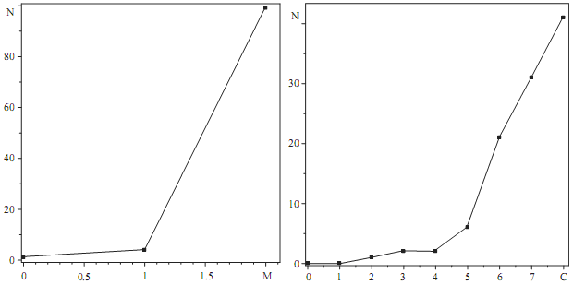
Рис.1. Число стратегий в стационаре с определенной глубиной памяти - слева и число стратегий определенной сложностью - справа. Линии нанесены для удобства ориентации и физического смысла не имеют

Легко заметить, что в стационаре основная часть стратегий имеет максимальную глубину памяти и максимальную сложность. Малая часть стратегий это 4.8% имеют глубину памяти меньше максимальной и 45.2% оставшихся в стационаре имеют сложность меньше максимальной. При этом примитивные стратегии со сложностью 0, 1 вовсе отсутствуют в стационаре. Другими словами, общество стратегий захватывают сложные стратегии с максимальной глубиной памяти.
Обсудим теперь как происходит выход в стационар. Основные характеристики, которые представляют интерес, должны быть связаны с глубиной памяти и сложностью стратегий. Слежение за всеми стратегиями бессмысленно из-за большого числа возможных стратегий. Поэтому используем коллективные переменные - численность стратегий с определенной глубиной памяти и численности стратегий определенной сложности. Эти переменные содержат наиболее детальную информацию о поведении глубины памяти и сложности в обществе стратегий при эволюции. Численное моделирование эволюции позволяет определить изменение числа стратегий с определенной глубиной памяти (рис.2).
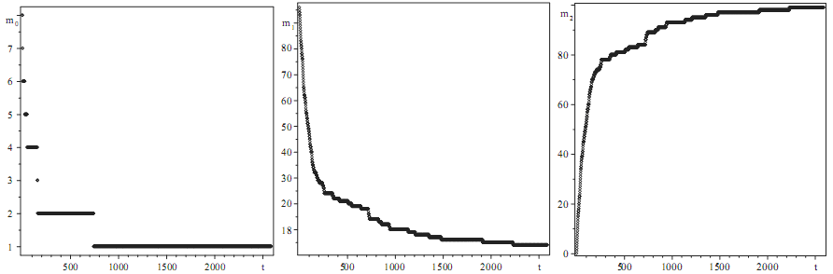
Рис.2. Изменение со временем численности стратегий общества с глубиной памяти 0 (слева), 1 (центр) и 2 (справа)

Хорошо заметно монотонное уменьшение численности стратегий с глубиной памяти 0 (левая кривая) и с глубиной памяти 1 (центральная кривая) на рис.2. До стационара доживает одна стратегия с нулевой глубиной памяти (1)01 и 4 с глубиной памяти 1 (в этой реализации это стратегии (1)(11)0111, (1)(01)0111, (1)(11)0011 и (1)(01)0011). Монотонно увеличивается только численность стратегий с глубиной памяти 2 (правая кривая).
Другой важной информацией уже о сложности стратегий сообщества служат численности стратегий определенной сложности. Их поведение при эволюции показано на рис.3.
Видно, что численность стратегий малой сложности (0, 1, 2, 3, 4) убывает со временем, а увеличивается только численность стратегий со сложностью 6,7 и 8. Численность стратегий граничной сложности 5 осциллирует с возрастанием при приближении к стационару. Примитивные стратегии сложности 0 и 1 не доживают до стационарного состояния. Только одна стратегия сложности 2 - (1)01 («око за око») доживает до стационара, две стратегии сложности 3 - (1)(11)0011, (1)(01)0011 и две сложности 4 - (1)(11)0111, (1)(01)0111.
Перейдем теперь к обсуждению средних характеристик стратегий сообщества. Начнем с поведения средней глубины памяти сообщества со временем (рис.4). Среднее значение глубины памяти легко определить по известным как .
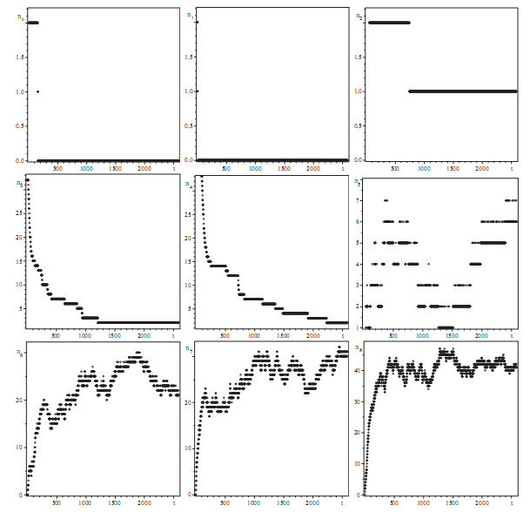
Рис.3. Изменение со временем численности стратегий общества со сложностью 0 () и со сложностью графики соответственно с

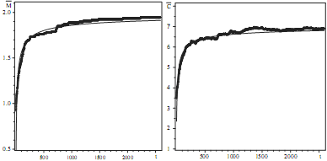
Рис.4. Слева изменение средней глубины памяти общества со временем (точки) и эмпирическая кривая (тонкая кривая). Справа изменение средней сложности стратегий общества со временем (точки), соответствующая корневому закону выхода в стационар (тонкая кривая)
Легко заметить, что средняя глубина памяти нарастает со временем и достигает в стационаре максимального значения, близкого к 2 (). Возможно, что если увеличить время наблюдения на порядок, то будет достигнуто максимальное значение 2. Характер выхода в стационар имеет степенной характер, близкий к , совпадение зависимостей можно даже улучшить, подбирая постоянные.
Вычисление средней сложности сообщества стратегий также легко выполнить, используя численность стратегий определенной сложности согласно .
Средняя сложность также монотонно нарастает, выходя асимптотически на плато, соответствующее средней сложности . Это достаточно близкое значение к максимально возможной сложности 8. Анализируя эти данные, можно заметить удовлетворительное совпадение закона релаксации средней сложности к феноменологическому корневому закону (см. рис.4) .
Следует отметить, что случайное вбрасывание стратегий дает относительно малые флуктуации средней глубины памяти и средней сложности.
Еще одна важная характеристика сообществ, которая анализируется в этой работе, это агрессивность стратегий. Под агрессивностью будем понимать долю отказов стратегии от кооперации. Разумеется, можно попытаться ввести коллективные переменные для описания этой характеристики. Однако, агрессивность принимает дробные значения, что затрудняет их введение. Поэтому в этой работе ограничимся описанием поведения средней агрессивности сообщества стратегий. Видно, что средняя агрессивность убывает со временем (см. рис.5). Исключение составляет короткий начальный участок, величина которого близка к периоду исчезновения примитивных стратегий.
Важно отметить, что стационар формируют стратегии, не проявляющие агрессивность по отношению друг к другу (агрессивность нулевая). Возможно это можно сформулировать в качестве главного эволюционного принципа отбора стратегий. Характер спадания, который можно установить по численным данным, не достаточно ярко выражен, и по-видимому близок к линейному.
Наконец, перейдем к обсуждению набора стратегиями очков эволюционных преимуществ в среднем на одном ходе стратегии на определенном этапе эволюции. Эта характеристика дает возможность сравнивать эффективность взаимодействия стратегий. Количество очков эволюционных преимуществ, получаемых стратегией в среднем на ход, возрастает со временем (см. рис.5). Другими словами, взаимодействие стратегий становится все более выгодным.
Существует универсальная связь между агрессивностью и числом очков, набранных на одном ходе стратегии:

. (1)

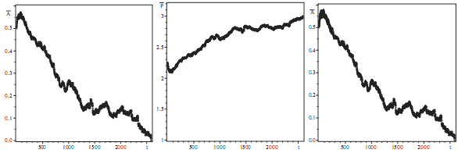
Рис.5. Слева изменение средней агрессивности стратегий общества со временем. В центре изменение со временем числа очков на ход стратегии общества в среднем. Справа сравнение средней агрессивности, полученной численным моделированием (квадратики), с соотношением (1)(крестики)

Значения постоянных во всех случаях выбираются одинаковыми , и . Результат сравнения средней агрессивности с закономерностью (1) приведен на рис.5. Отличия трудно заметить из-за практически полного совпадения точек. Универсальная закономерность (1) выполняется не только в постановке задачи Коши, но и в неравновесных случаях с источником стратегий.
В заключение раздела обсудим доминирующие стратегии на каждом этапе эволюции. Под доминирующими стратегиями будем понимать побеждающие стратегии в каждом поколении. Разумеется, имена или правила стратегий являются слишком детальной информацией и малоинформативной. Нас будут интересовать такие свойства побеждающих стратегий, как глубина памяти и сложность. На рис.6 показаны глубина памяти и сложность побеждающих стратегий на всех этапах эволюции.

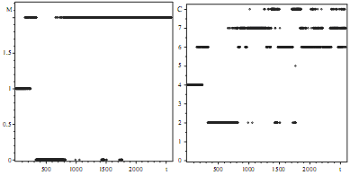
Рис.6. Слева показана глубина памяти, справа - сложность победивших стратегий на соответствующем этапе эволюции

По мере эволюции сообщества в нем начинают доминировать стратегии с большой глубиной памяти и сложные стратегии. Однако, на начальной стадии эволюции присутствовали периоды доминирования стратегий без памяти и малой сложности 2. Единичные этапы доминирования таких стратегий встречаются вплоть до 1771 поколения, что составляет 68% времени выхода в стационар. Следует ожидать, что и в других сообществах стратегий с большей глубиной памяти доминирование примитивных стратегий может наблюдаться на значительных периодах эволюции.

4. Сообщество стратегий с единичной памятью и источником стратегий с глубиной памяти 2
Перейдем теперь к сообществу стратегий, из которых исключены примитивные стратегии без памяти и присутствует источник стратегий с глубиной памяти 2. На начальной стадии в «сообществе» присутствуют все стратегии с единичной памятью. Это достаточно близкая ситуация к рассмотренной выше и основной интерес представляет влияние примитивных стратегий на эволюцию сообществ.
В рассматриваемом случае стационар достигается на 2656 стадии эволюции - немного позже, чем при наличии в сообществе стратегий с нулевой глубиной памяти. В стационаре присутствуют 96 стратегий, с учетом различий в первом ходе. Все эти стратегии имеют нулевую агрессивность по отношению к друг другу и набирают одинаковое число очков (28800.0) на стационарном этапе.
На стационарной стадии выживают стратегии с большей глубиной памяти и сложные. На рис.7 приведена численность стратегий в стационаре от глубины памяти и сложности .

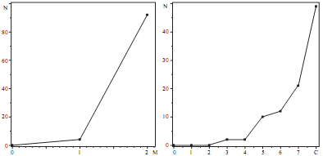
Рис.7. Число стратегий в стационаре с определенной глубиной памяти слева и число стратегий определенной сложности справа

Легко заметить, что в стационаре основная часть стратегий имеет максимальную глубину памяти и максимальную сложность. В нем присутствую только 4 стратегии с 1 глубиной памяти, пара которых имеет сложность 3 (это стратегии (1)(01)0011 и (1)(11)0011), а вторая пара (1)(01)0111 и (1)(11)0111 - сложность 4. Только 4.2% стратегий имеют глубину памяти меньше максимальной и 52% - сложность меньше максимальной. Общество захватывают сложные стратегии с максимальной глубиной памяти.
Обсудим теперь выход в стационар. На рис.8 приведены зависимости от времени численности стратегий с глубиной памяти 1 - и с глубиной памяти 2 - . Нетрудно заметить, что численность стратегий убывает со временем, а увеличивается. Интересно отметить отсутствие значительных флуктуаций их численности, несмотря на наличие случайного источника. Характер поведения близок к предыдущему случаю.

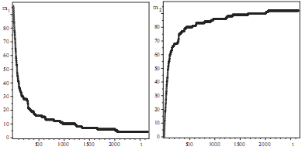
Рис.8. Изменение со временем численности стратегий общества с глубиной памяти 1 (слева) и 2 (справа)

Стратегии со сложностью 0,1,2 в сообществе отсутствуют (рис.9). Как и в предыдущем случае численность стратегий сложности ниже 5 убывает, а выше - увеличивается с заметными осцилляциями. Численность сложности 5 является граничной, отделяя качественно разные режимы. Осцилляции численности, естественно, наиболее заметны в случае малой численности стратегий – для них случайное вбрасывание стратегий оказывает существенное влияние. Поэтому относительная амплитуда флуктуаций меньше у , чем у и . Максимальная амплитуда осцилляций достигается у величины граничной численности . Амплитуда соответствующих осцилляций порядка , где . С увеличением численности относительная амплитуда убывает в соответствии с обычными статистическими законами.

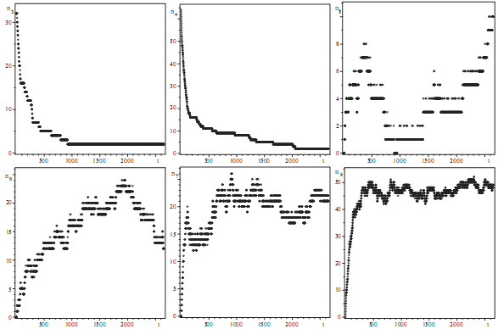
Рис.9. Изменение со временем численности стратегий общества со сложностью 3 () и со сложностью - графики

Также наблюдается монотонное увеличение средней глубины памяти и сложности (рис.10). Ранее обнаруженные корневые законы выхода в стационар и хорошо согласуются и с этим случаем.

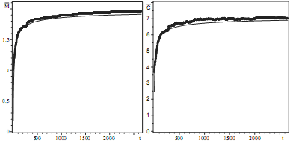
Рис.10. Слева изменение средней глубины памяти общества со временем (точки) и эмпирическая кривая (тонкая кривая). Справа изменение средней сложности стратегий общества со временем (точки), соответствующая корневому закону выхода в стационар (тонкая кривая)

Характер изменения средней агрессивности общества сохраняется и в этом случае (рис.11). Средняя агрессивность уменьшается со временем. Стационар формируют стратегии, которые имеют нулевую агрессивность по отношению к друг другу. В соответствии с универсальной связью (1) среднее число очков эволюционных преимуществ возрастает со временем.

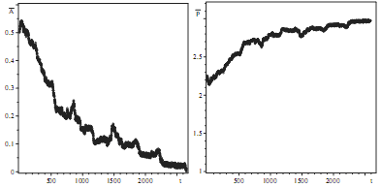
Рис.11. Слева изменение средней агрессивности стратегий общества со временем. Справа изменение со временем числа очков на ход стратегии общества в среднем

Таким образом, все зависимости качественно сохраняются, а возникающие отличия сводятся к небольшим количественным изменениям.
Следовательно, в процессе эволюции общество захватывают сложные стратегии с большой сложностью и максимальной глубиной памяти. Все стационарные стратегии имеют нулевую агрессивность по отношению друг к другу. Более того, эти закономерности справедливы для всех обществ, когда вбрасываются стратегии большей сложности, чем присутствовали изначально. Были рассмотрены, кроме описанных в настоящей работе, случаи общества с глубиной памяти 0 и источником стратегий с глубиной 1 и отдельно глубиной 2.
Поэтому рассмотрим случай, когда вбрасываются стратегии меньшей глубины памяти, чем были исходно в обществе.

5. Сообщество стратегий с единичной памятью и источником стратегий с глубиной памяти 0
В этом случае характерное время выхода в стационар составляет 583 этапа. В стационаре остается 96 стратегий (с учетом различий в первом ходе или число носителей стратегий).
Видно, что распределение стратегий по глубине памяти и сложности (рис.12) качественно меняется по сравнению с предыдущими случаями. Максимальна численность стратегий с нулевой памятью, но стратегии и с единичной глубиной памяти присутствуют в стационаре. Численность по сложности также имеет существенные отличия - присутствует максимум численности при сложности стратегий 2. Заметим, что это значение сложности соответствует максимальной сложности среди вбрасываемых стратегий. Собственно, эти стратегии и доминируют в стационаре. Можно предположить, что максимум численности в задачах со вбрасыванием стратегий достигается на вбрасываемых стратегиях с максимальной сложностью. Это правило выполняется во всех рассмотренных случаях. Примитивные стратегии 0-ой сложности исчезают из стационара как и в предыдущих случаях. Выживает небольшое количество и максимально сложных стратегий (5.2%) (см. рис.12) несмотря на большой численный перевес и вбрасывание примитивных стратегий. Примерно столько же стратегий с максимальной памятью (8.3%) остается в стационаре. Другими словами, даже в такой неблагоприятной ситуации сложность стратегии позволяет выжить и проникнуть в стационарное состояние общества. Все стационарные стратегии имеют 0 агрессивность по отношению к друг другу. Правило нулевой агрессивности выполняется во всех рассмотренных случаях как при отсутствии источника, так и при наличии источника новых стратегий.

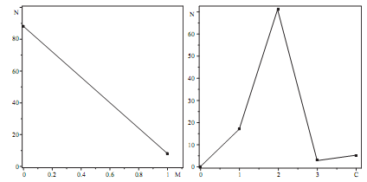
Рис.12. Число стратегий в стационаре с определенной глубиной памяти слева и число стратегий определенной сложности справа

Перейдем к эволюции стратегий со временем. Период вымирания самой агрессивной стратегии (0)0000 занимает 319 этапов и составляет 54.7% времени выхода в стационар. Изменение численности стратегий по глубине памяти приведено на рис.13. Качественное отличие от предыдущих случаев состоит в увеличении численности стратегий с нулевой глубиной памяти и уменьшением численности стратегий с большей глубиной памяти.

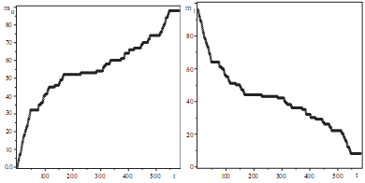
Рис.13. Изменение численностей стратегий со временем с глубиной памяти 0 (слева) и с глубиной памяти 1 (справа)

Характер зависимостей численности стратегий определенной сложности достаточно нетривиален (см. рис.14). Видно, что на начальном этапе численность стратегий с нулевой сложностью возрастала, но довольно быстро их численность уменьшилась до нуля и такие стратегии не вышли в стационарный режим. Стратегии со сложностью 1 на начальных этапах отсутствовали, но стали увеличивать свою численность начиная примерно с половины времени выхода в стационар. Численность стратегий со сложностью 2 монотонно возрастала на протяжении всего времени эволюции. Стратегии более высокой сложности уменьшали свою численность на протяжении всего времени выхода в стационар. Однако, их численность выходит на конечное не нулевое значение в стационаре.

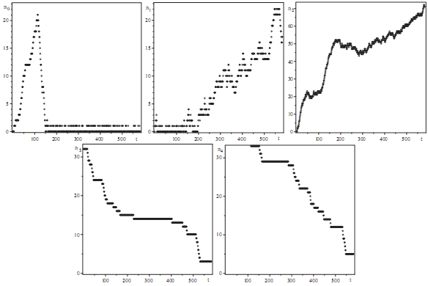
Рис.14. Показано изменение со временем численностей стратегий с определенной сложностью в обществе на разных этапах эволюции. Сложность 0 - , сложность 1 - , сложность 2 - , сложность 3 - и сложность 4 -

Средняя глубина памяти и средняя сложность общества спадают со временем (рис.15).
Интересно отметить, что изменение агрессивности общества (рис.16) качественно сохраняется как и при эволюции общества без источника новых стратегий. Эта зависимость имеет максимум на начальных этапах эволюции и монотонное (возможно линейное) спадание до 0 перед выходом в стационар. Видна качественная зависимость числа очков в среднем на один ход и агрессивности. Универсальная связь (1) между агрессивностью и числом очков на ход стратегии хорошо выполняется и в этом случае.
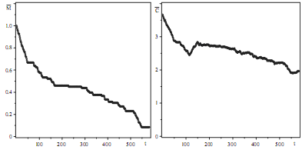
Рис.15. Слева средняя глубина памяти общества от времени. Справа средняя сложность в обществе на разных этапах эволюции

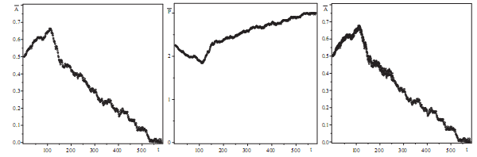
Рис.16. Слева средняя агрессивность общества на разных этапах эволюции. В центре число очков на ход стратегии в среднем на разных этапах эволюции. Справа сравнение средней агрессивности с агрессивностью, построенной согласно соотношению (1)

Доминирование стратегий с максимальной глубиной памяти и максимальной сложностью перемежается периодами доминирования стратегий с нулевой глубиной памяти и меньшей сложностью (рис.17). При приближению к стационару доминируют стратегии с максимально возможной глубиной памяти и с близкой к максимуму сложностью. Периоды доминирования стратегий минимальной сложности 0 отсутствуют, а единственный случай доминирования стратегии сложности 1 на последнем этапе скорее исключение из правил.

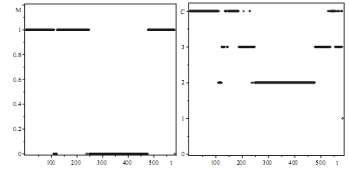
Рис.17. Слева глубина памяти победившей стратегии, справа сложность
6. Выводы
При наличии источников и стоков стратегий глубина памяти и сложность стратегий - эволюционно выгодные свойства. Максимум численности стратегий в задачах с источником достигается на максимальной сложности вбрасываемых стратегий. Это справедливо как при наличии источников, так и при их отсутствии. Во всех случаях агрессивность стратегий падает и на стационарной стадии достигает нулевого значения. Возможно, это универсальное свойство можно использовать в качестве основного принципа отбора стратегий при эволюции. Существует универсальная связь (1) между агрессивностью и количеством очков на ход стратегии. Чем выше агрессивность, тем меньше очков эволюционных преимуществ на ход стратегии.

ЛИТЕРАТУРА
- Ch. Darwin. On the Origin of Species by Means of Natural Selection, or the Preservation of Favoured Races in the Struggle for Life // John Murray, London. – 1859. - 502pp.
- Weibull J. W. Evolutionary game theory. – MIT press, 1997.
- Nowak M. A. Evolutionary dynamics. – Harvard University Press, 2006.
- Claussen J. C. Discrete stochastic processes, replicator and Fokker-Planck equations of coevolutionary dynamics in finite and infinite populations //arXiv preprint arXiv:0803.2443. – 2008.
- Traulsen A., Claussen J. C., Hauert C. Coevolutionary dynamics: from finite to infinite populations //Ph. review letters. – 2005. – Т. 95. – №. 23. – С. 238701.
- Nowak M. A., May R. M. The spatial dilemmas of evolution //International Journal of bifurcation and chaos. – 1993. – Т. 3. – №. 01. – С. 35-78.
- Nowak M., Sigmund K. A strategy of win-stay, lose-shift that outperforms tit-for-tat in the Prisoner's Dilemma game //Nature. – 1993. – Т. 364. – №. 6432. – С. 56-58.
- Brandt H., Hauert C., Sigmund K. Punishment and reputation in spatial public goods games //Proceedings of the Royal Society of London B: Biological Sciences. – 2003. – Т. 270. – №. 1519. – С. 1099-1104.
- Nowak M. A., May R. M. Evolutionary games and spatial chaos //Nature. – 1992. – Т. 359. – №. 6398. – С. 826-829.
- Szabó G., Hauert C. Phase transitions and volunteering in spatial public goods games //Physical review letters. – 2002. – Т. 89. – №. 11. – С. 118101.
- Perc M. Chaos promotes cooperation in the spatial prisoner's dilemma game //EPL (Europhysics Letters). – 2006. – Т. 75. – №. 6. – С. 841.
- Perc M., Szolnoki A., Szabó G. Restricted connections among distinguished players support cooperation //Ph. Review E. – 2008. – Т. 78. – №. 6. – С. 066101.
- Szabó G., Fath G. Evolutionary games on graphs //Physics reports. – 2007. – Т. 446. – №. 4. – С. 97-216.
- Ohtsuki H. et al. A simple rule for the evolution of cooperation on graphs and social networks //Nature. – 2006. – Т. 441. – №. 7092. – С. 502-505.
- Perc M. Evolution of cooperation on scale-free networks subject to error and attack //New Journal of Physics. – 2009. – Т. 11. – №. 3. – С. 033027.
- Poncela J., Gómez-Gardenes J., Moreno Y. Cooperation in scale-free networks with limited associative capacities //Ph. Rev. – 2011. – Т. 83. – №. 5. – С. 057101.
- Gómez-Gardeñes J. et al. Evolutionary games defined at the network mesoscale: The public goods game //Chaos: An Interdisciplinary Journal of Nonlinear Science. – 2011. – Т. 21. – №. 1. – С. 016113.
- Yang H. X., Wu Z. X., Du W. B. Evolutionary games on scale-free networks with tunable degree distribution //EPL. – 2012. – Т. 99. – №. 1. – С. 10006.
- Nowak M., Highfield R. Supercooperators: Altruism, evolution, and why we need each other to succeed. – Simon and Schuster, 2011.
- Szabó G., Hauert C. Evolutionary prisoner’s dilemma games with voluntary participation //Physical Review E. – 2002. – Т. 66. – №. 6. – С. 062903.
- Hauert C. et al. Via freedom to coercion: the emergence of costly punishment //science. – 2007. – Т. 316. – №. 5833. – С. 1905-1907.
- Traulsen A., Claussen J. C. Similarity-based cooperation and spatial segregation //Physical Review E. – 2004. – Т. 70. – №. 4. – С. 046128.
- Szolnoki A., Szabó G. Cooperation enhanced by inhomogeneous activity of teaching for evolutionary Prisoner's Dilemma games //EPL (Europhysics Letters). – 2007. – Т. 77. – №. 3. – С. 30004.
- Perc M., Szolnoki A. Social diversity and promotion of cooperation in the spatial prisoner’s dilemma game //Phys. Review E. – 2008. – Т. 77. – №. 1. – С. 011904.
- Yang H. X. et al. Diversity-optimized cooperation on complex networks //Physical Review E. – 2009. – Т. 79. – №. 5. – С. 056107.
- Pacheco J. M., Traulsen A., Nowak M. A. Coevolution of strategy and structure in complex networks with dynamical linking //Physical review letters. – 2006. – Т. 97. – №. 25. – С. 258103.
- Ohtsuki H., Nowak M. A., Pacheco J. M. Breaking the symmetry between interaction and replacement in evolutionary dynamics on graphs //Physical review letters. – 2007. – Т. 98. – №. 10. – С. 108106.
- Meloni S. et al. Effects of mobility in a population of prisoner’s dilemma players //Physical Review E. – 2009. – Т. 79. – №. 6. – С. 067101.
- Jiang L. L. et al. Role of adaptive migration in promoting cooperation in spatial games //Physical Review E. – 2010. – Т. 81. – №. 3. – С. 036108.
- Fu F., Nowak M. A. Global migration can lead to stronger spatial selection than local migration //Jour. of stat. physics. – 2013. – Т. 151. – №. 3-4. – С. 637-653.
- Fu F. et al. Evolution of in-group favoritism //Sc. reports. – 2012. – Т. 2. – С. 460.
- Wang Z., Szolnoki A., Perc M. Optimal interdependence between networks for the evolution of cooperation //Scientific reports. – 2013. – Т. 3.
- В.М.Куклин, А.В.Приймак, В.В.Яновский. Влияние памяти на эволюцию популяций // Вісник Харківського національного університету імені В. Н. Каразіна, серія «Математичне моделювання. Інформаційні технології. Автоматизовані системи управління». - Т. 29. – 2016. - С.41-66.
- Захаров В. Е. Колмогоровские спектры в задачах слабой турбулентности //Основы физики плазмы. – 1984. – Т. 2. – С. 48-79.
- Кадомцев Б. Б., Конторович В. М. Теория турбулентности в гидродинамике и плазме //Изв. вузов. Радиофизика. – 1974. – Т. 17. – С. 509-540.
- Axelrod R. The evolution of cooperation. – 1984.

Надійшла – 27.11.2017.

